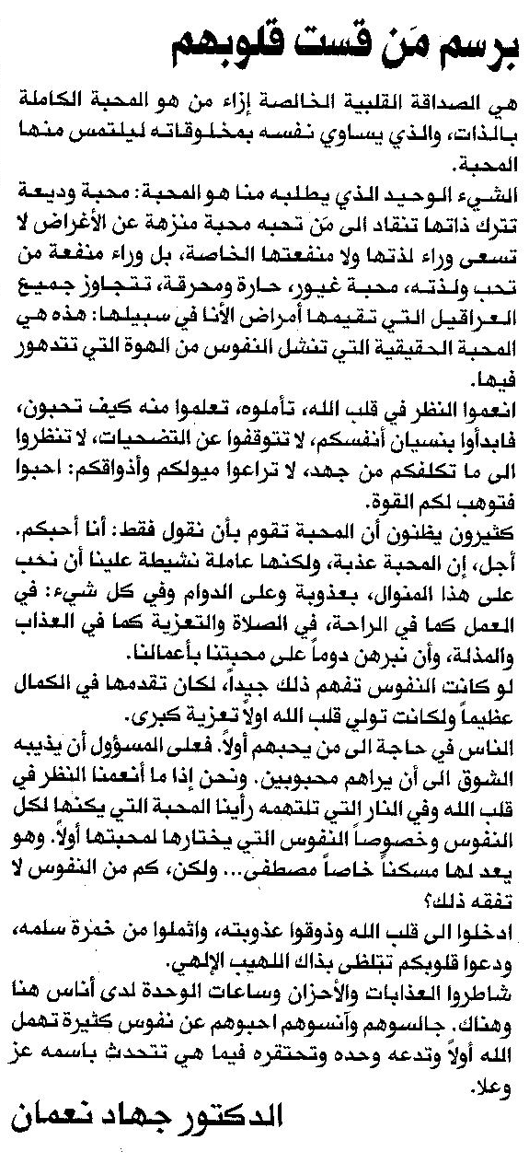

المستقبل ـ 4/10/2014

